**Wifisound使用说明**

**一．下载安装Wifisound APP（如下图标）；**

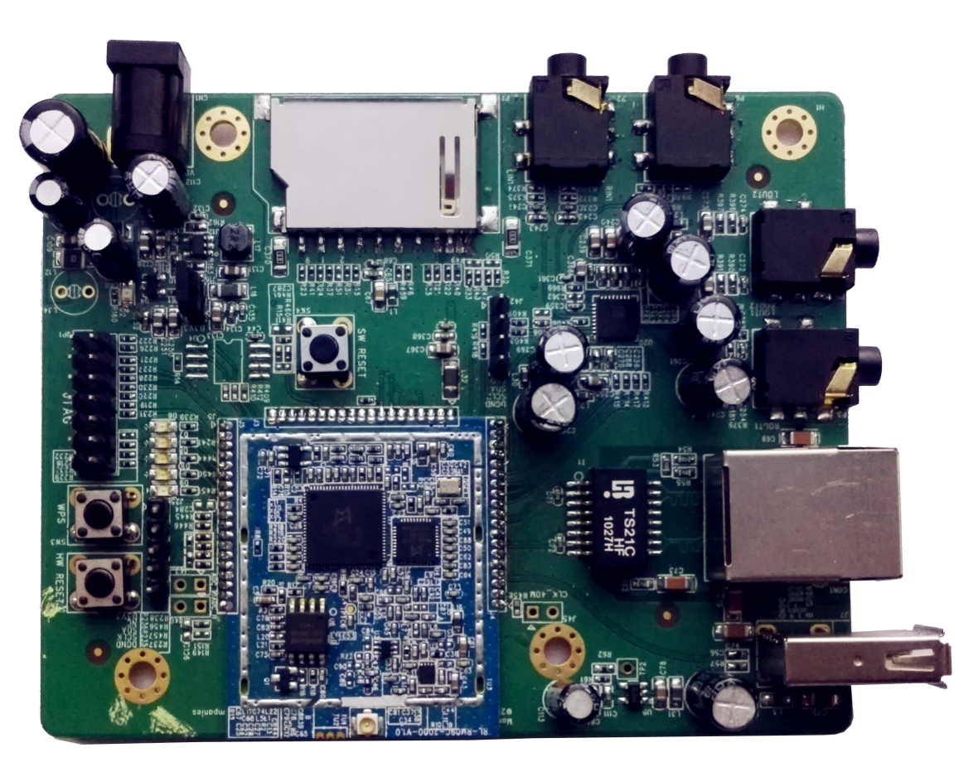



**1**

**Wifisound**

1. **5V DC Input**
2. **Wifisound（组网键）**
3. **HardWave Reset**

**4**

1. **Software Reset**

**2**

**3**

**二．手机连接上主路由器Wi-Fi，点击进入APP主界面选择设置向导进入配置（如下图），点击主界面底部的“一键配置”即可打开配置界面；**

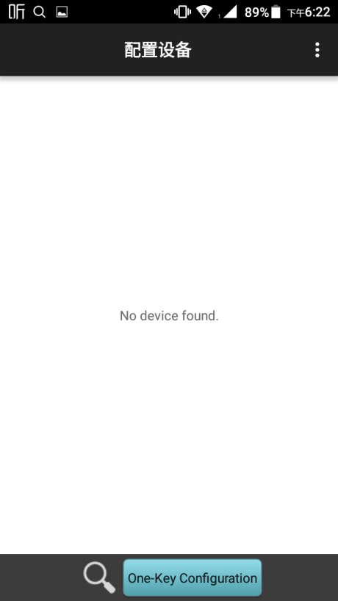

**三．按下Demo板上面的(Wifisound)组网键即可听到语音提示，然后按照提示进入APP配置界面输入当前Wi-Fi网络的密码，点击“确定”即可进入配置模式；**

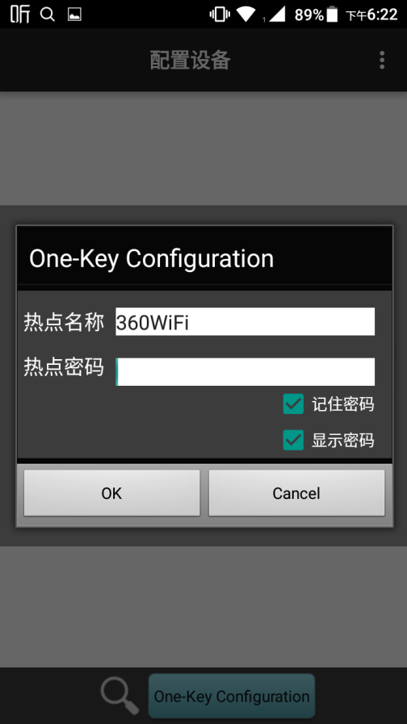

**四．在配置过程中，音箱会提示接收到配置信息，此时需等待10-60秒左右时间（实际连接时间会根据网络环境的不同而有所差异），连接成功后会返回“配置设备成功“的提示（如下图）**

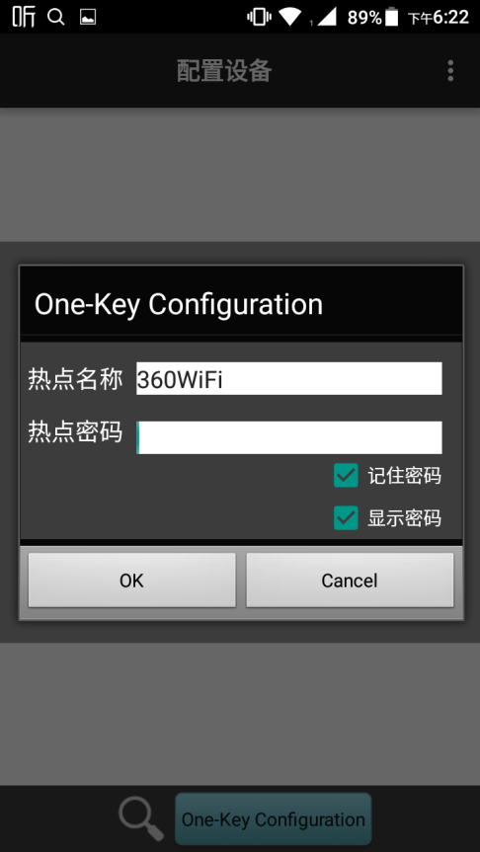 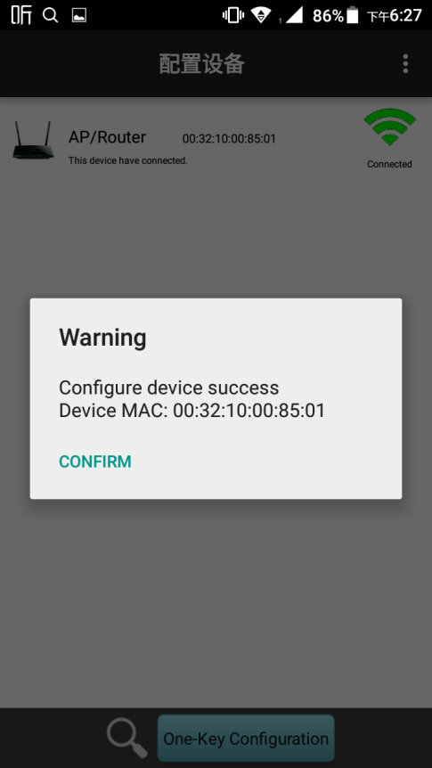

**五、成功连接后，返回进入主界面。推送设备列表中可以显示目前的设备列表。**

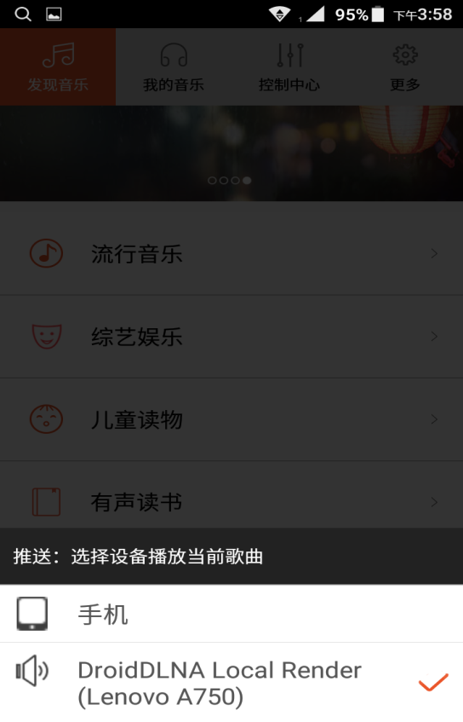

**六、 发现音乐界面内置了流行音乐、综艺娱乐、儿童读物、有声读外语广场专属板块及喜马拉雅电台广播。**

 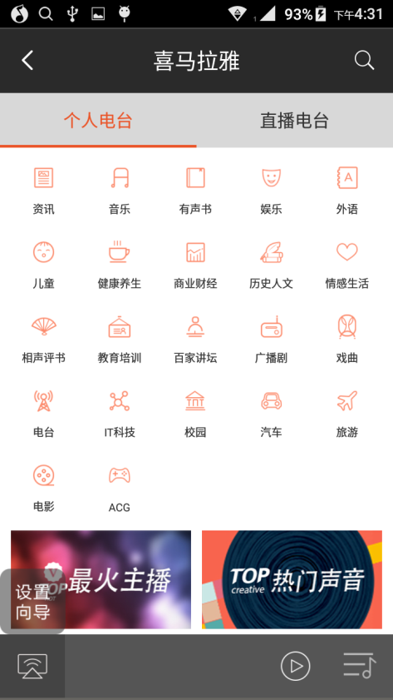

**七、我的音乐界面支持本地音乐播放、管理。同时能对音效进行控制**

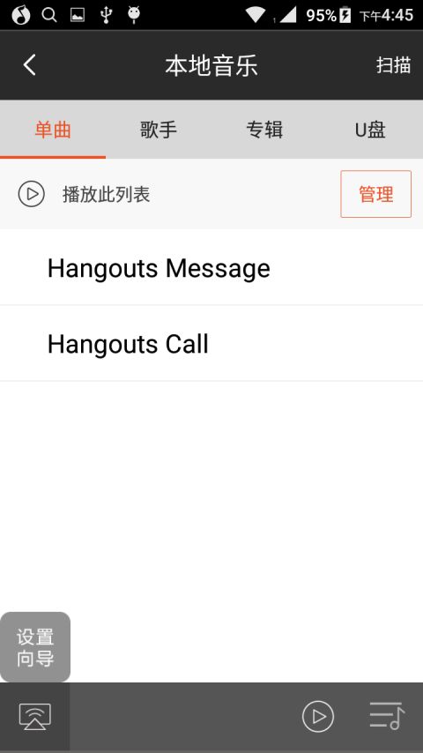 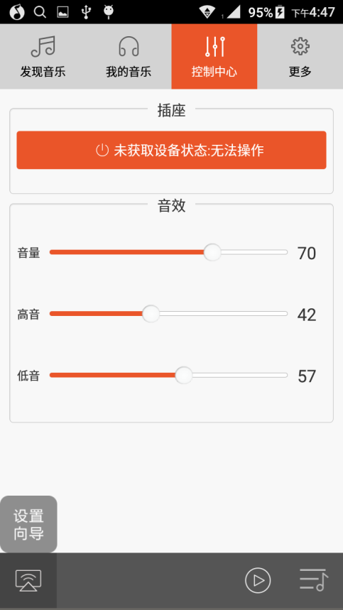

**八、更多菜单支持新版检查及问题反馈；**

